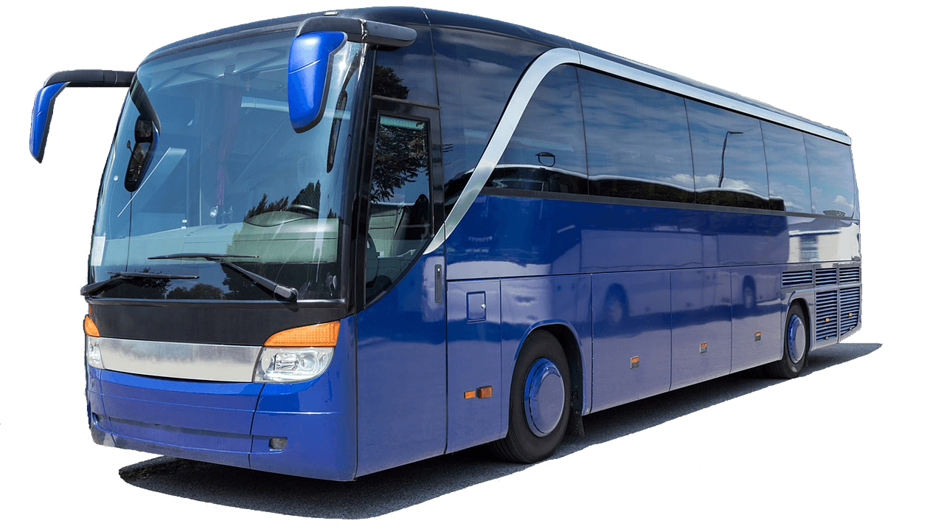
La parada del autobús
La parada del autobús
Estas personas están esperando al autobús. Completa las frases con verbos, pronombres y otras palabras según las pistas (vinkit). Todos los verbos deben ir en gerundio si no se indica lo contrario.

El gerundio

- Sara está ________________ _________________ y _____ está disfrutando mucho.
Kuunnella musiikkia.
- Arturo está ____________________. A veces ______ duerme de pie.
Nukkua + nukahtaa.
- Natalia _____ está ________________ un bocadillo de ________________.
Mikä pronomini tulee ennen sitä ”está”? Miksi?
- Ángeles __________ _________________ una novela. A ella _____ gusta mucho leer y, por su cara, parece un libro a-pa-sio-nan-te.
- Marta y Manolo ____ _________ ____________ un montón porque están flirteando.
Nauraa: reírse, e → i.
- Mariano _________ ________________ al niño y piensa que no puede ayudar_____.
Katsoa.
- Julián _________ _________________ al bebé. Está intentando tranquilizar_____.
Lohduttaa: consolar.
- Javier es un bebé. ___________ __________________ porque quiere leche, pero Julián no _______ _______ puede ___________.
Itkeä: llorar + antaa (preesens).
- Vicente ______ _______________ a hacer fotos. Hace fotos artísticas y luego ______ ______ _______________ a alguna revista.
Omistautua jhk.: dedicarse a (preesens) + myydä (“vender”, preesens).
- Isabel _________ _________________ cuánto dinero tiene porque ______ quiere _________________ un piso en la playa.
Laskea + “ostaa itselleen” (preesens).
- Rosa ______ ___________ ________________ las gafas. Si ______ _______ _____________ sucias, ve mal.
Puhdistaa (kuten ”siivota”) + laittaa päähän (espanjaksi ”laittaa itselleen”, preesens).
- Salvador _______ _________ ______________ de forma inquietante y no _________ ______________ nada más.
”Hän katsoo meitä…” + tehdä
- Esther _________ ______________ a su perro porque _____ ____________ mucho.
Silittää: acariciar + rakastaa (preesens).
- Matías ________ _____________________ que lee porque ha visto a Luis y Toño y no quiere saludar______.
Teeskennellä: fingir / hacer como que.
- Luis y Toño ___________ _________________ canciones antiguas. ______ ______ _______________ muy bien porque siempre cantan el mismo repertorio.
Laulaa + osata ulkoa: saberse (preesens).
- Laura __________ _________________ el móvil ______ el bolso. El problema es que normalmente ______ _______ _______________ en casa.
Etsiä + jättää vahingossa: dejarse (preesens).
- Verónica (Vero) _________ ________________. Ella no compra tabaco, pero ______ ______ __________ siempre a algún amigo.
Tupakoida + pyytää (preesens).
- Fran _____ _________ _____________ una lata de cerveza. Cuando tiene sed, _____ ______ bebe en menos de un minuto.
Mikä pronomini tulee alkuun jokaisessa aukkosarjassa? Miksi?
- Lidia _________ _____________ por teléfono con una amiga. Ha pasado algo muy divertido y ______ ______ quiere ______________ cuanto antes.
Puhua + kertoa (sama verbi kuin ”laskea”, preesens).
- Eva está _____________ ______ su novio. ______ está _______________ en la parada porque ______ quiere _______________ que está embarazada.
Ajatella + odottaa + sanoa (preesens).
- Paco _________ ________________ actos violentos. Quiere ir al estadio de fútbol y dar/pegar_____ un puñetazo a alguien de otro equipo.
Suunnitella.

- Dina _________ _______________ la mano en la bolsa de Paco… ¡Y ahora ________ _______________ unas entradas! ¿_______ _______ está ______________?
Laitta sisään: meter + ottaa ulos/esille: sacar + varastaa: robar.
- Blas __________ _______________ un crucigrama. Es zurdo (vasenkätinen), pero escribe con la mano derecha porque ______ _______________ la izquierda.
Tehdä + sattua (preesens).
El perfecto

traduce estas frases al español.
- Sara on kuunnellut musiikkia ja Arturo on nukahtanut seisaalleen.

- Natalia on syönyt vegeleivän koska hän ei syö lihaa.

- Ángeles on jo lukenut romaanin loppuun. Hän on aina tykännyt lukea todella nopeasti.

- Marta ja Manolo ovat nauraneet tyhmille vitseille, mutta kukaan ei ole nauranut heille.

- Javier on itkenyt koko aamun, koska hän haluaa videopelejä, mutta Julián ei voi antaa niitä hänelle.

- Vicente on aina ottanut hyviä kuvia, ja hän on usein lahjoittanut niitä ystävilleen.

- Isabel sanoo: ”Minä en tällä kertaa ostanut pörssiosakkeita, koska olen ostanut (itselleni) ranta-asunnon.”

- Rosa ei puhdistanut silmälasejaan, vaan on laittanut ne päähänsä likaisina.

- Luis ja Toño eivät osanneet laulaa sitä biisiä, vaikka he osaavat kyllä ne sanat (la letra) ulkoa.

- Laura ei ole etsinyt avaimia autosta, koska hän tietää, että ne eivät jääneet sinne.

- Verónica on pyytänyt tupakkaa minulta, koska hän ei halunnut pyytää (sitä) siskoltaan.

- Fran ei ole juonut viiniä, mutta hän on juonut lasillisen olutta.

- Lidia ei halunnut kertoa tarinaa minulle, koska hän haluaa kertoa sen ensin poikaystävälleen.

- Onko Paco lyönnyt jotakuta nyrkillä (käytä ”dar” tai ”pegar”)? – Joo, hän on lyönnyt omaa peilikuvaa (el reflejo en el espejo).

- Dina on ottanut hiukan rahaa taskustaan ja laittanut sen Pacon pussiin. Hän ei ole koskaan varastanut mitään.

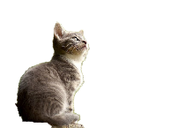
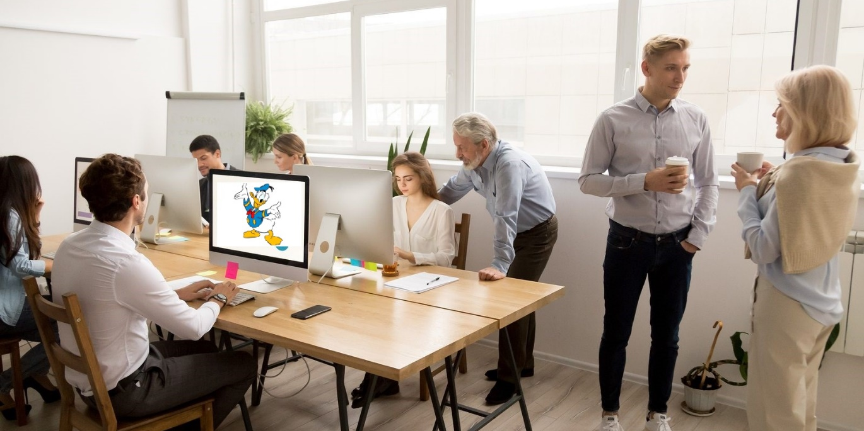
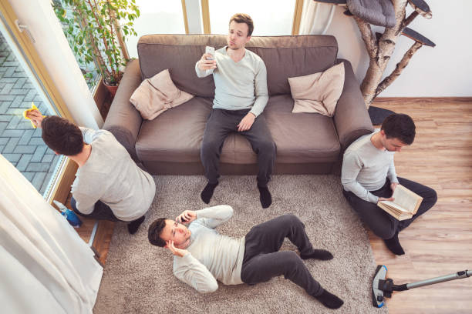
- Blasia on sattunut jalkoihin jo muutaman päivän. Hän ei pidä siitä.
Pasar la aspiradora / leerse un capítulo del li-bro “Cómo estar siempre rodeado de amigos”.
darle de comer al gato / estar rascándole la barriga
C) Habla con los demás y responde oralmente a las siguientes preguntas:

- ¿Qué cosas está haciendo la gente de la foto 1?

- ¿Qué cosas ha hecho el tipo de la foto 2?
Carla
Pablo
hacer ejercicio / quedarse pensando en las goteras del techo
2
1
Antti
Pilar
sacarse un selfi / verlo
limpiar / pasar un rato mirando por la ventana
Vicente
Celia
Gustavo
Lucía
Conversación

